INBJUDAN TILL

Fagersanna IF inbjuder alla elever i Tibro och Karlsborgs kommun födda 2013 till 2018 att delta i klassfotboll Lördagen 24 Maj 2025

2024 var år 2 efter pandemin och vi ser en fortsatt ökning av anmälda lag. 2025 hoppas vi att antalet lag är på den nivån det bör vara då det är ett fantastiskt arrangemang. Arrangemanget genomförs som en fest där deltagandet är viktigare än resultat. Historiskt sett har deltagandet från klasser i Tibro och Karlsborg alltid varit stort och detta hoppas vi ska vara efterlängtad av alla i år. I år hoppas vi att alla klasser deltar och att vi kan slå deltagarantal. Även upplägget med att inte ha något slutspel för de äldre barnen är fortsatt uppskattat och detta kommer även att gälla i år och framöver.
Även 2025 kommer Klassfotbollen att vara ett arrangemang som arrangeras av Fagersanna IF och omfattar alla klasser i både Tibro och Karlsborgs kommun.

Idén med klassfotbollen är att klasser och skolor skall umgås och ha kul under enkla former där alla kan delta. Förhoppningsvis hjälper den till att stärka gemenskapen i klasserna och mellan skolor och orter.
Klassfotbollen genomförs under Lördagen 24:e Maj och vi hoppas det skall vara ett bra arrangemang att avsluta läsåret på för klasserna och skolorna innan sommarlovet. För att delta eller vara lagledare behövs inga fotbollskunskaper, utan bara en lust att delta i en kul aktivitet. Målet är att få så många barn som möjligt att delta, att bilda ett eller flera lag i klassen som innebär att alla får vara med om de vill. Det viktiga skall inte vara att vinna utan att ha kul!
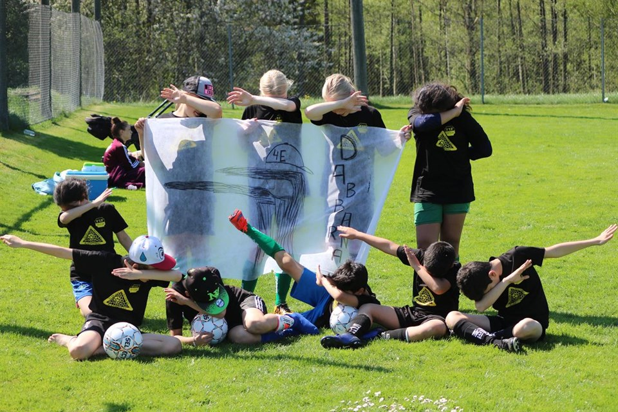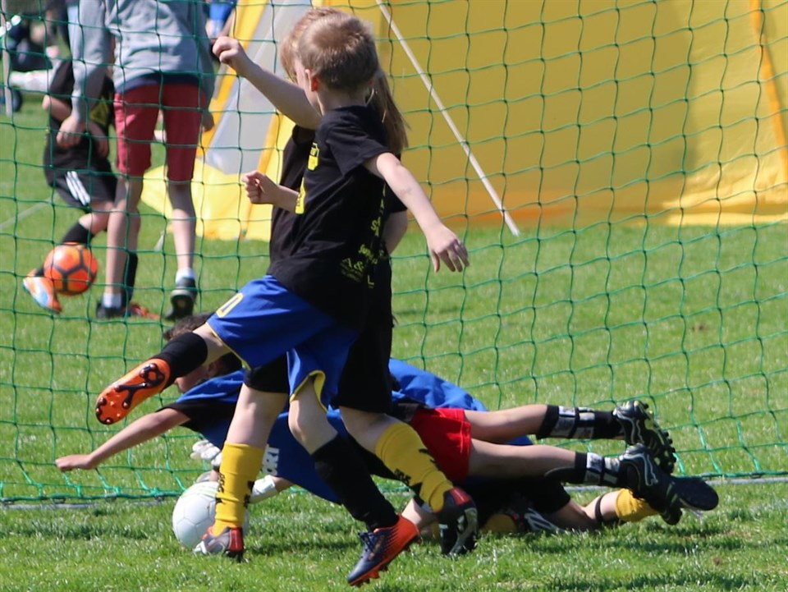

Arrangemanget hålls på Fagervi, den fina fotbollsanläggning i Fagersanna där det finns tre bra fotbollsplaner som alla ligger inom synhåll från varandra och där det finns gott om parkering alldeles vid arenan. Vid arenan finns kiosk som serverar kaffe, bullar, korv, glass, och godis m.m. Eller kanske packar ni er egen picknickkorg som kan ätas vid planerna.

Vi hälsar alla välkomna till årets fotbollsfest vid Fagervi!

Spelform

Pojkar/Flickor födda 2013-2015 7-manna ( minst/helst 2 tjejer/killar i varje lag)
Flickor/Pojkar födda 2016-2018 5-manna (minst/helst 1 tjej/kille i varje lag)

I alla åldersklasser 13-18 spelas gruppspel utan tabeller.

För 200 kr får du som deltagare i Klassfotbollen 2025 följande;
- En kul dag med lek och fotbollsmatcher ihop med kompisarna
- En T-shirt (är matchtröja under klassfotbollen) med klassfotbollens logo på
- Korv med bröd och dricka (vi fixar specialkost till dig som behöver)
- En fotboll per anmält lag att ha i skolan för träning och lek
- Flera rabatter på inträden till nöjen som väl överstiger anmälningsavgiften

Hur anmäler man sig?

Lagansvarig/lagansvariga:

Tex så här:
Namn på förälder (Namn på barnet mamma) telefon:
Namn på förälder (Namn på barnet pappa) telefon:

Vi ser till att anmäla till klassfotbollens mejl senast 9/5
samt tar hand om laget under dagen.
Vi återkommer med mer information om tider mm.

Barnen anmäler ni genom att:
Swisha 200 kr till Lagansvarig senast 1/5 enligt nedan:

Namn ________________________________Telefon: XXX-XXXXXXX

OBS! skriv Barnets namn, Tröjstorlek, (storlekar se nedan) samt
Specialkost. Får det inte plats smsa direkt till ovan lagansvarig.

För mer information; www.fagersannaif.com

- - - - - - - - - - - - - - - - - - - - - - - - - - - - - - - - - - - - - - - - - - - - - - - - - - - - - - - - - - - - - - - -

140 cl
160 cl
S
M
L
120 cl
Storlek t-shirt

